[嘎嘎好用！四川大学陈崇/刘玉/魏强发表的Cancer Cell存在图片重复使用](https://mp.weixin.qq.com/s?__biz=Mzg2Mzc2NzUxMQ==&mid=2247523324&idx=1&sn=66f745b2d2739abf52275bbc27f76a6c)

编辑部[诚信科研](javascript:void(0);)2025-04-16 17:05:07河南

[](https://mp.weixin.qq.com/s?__biz=MzU3MTE3MjUyOA==&mid=2247639137&idx=1&sn=08e1d16097de962f0fddcba341a2da2c&scene=21&poc_token=HPxT_mejlaKI81pT1eWpPyHyI5Y0UmZXrbLLssZj#wechat_redirect)

诚信科研-编者按

**市场上只是采取直接画框而没有中间过程的检测方式，很可能没有任何检测系统，而是直接购买了极具性价比的iFigures系统（其他公司不好意思展示出检测过程）或直接搬运Pubpeer网站/诚信科研/iPubpeers公众号，读者注意辨别号称具有”李鬼样“的检测系统，免得受骗上当。iFigures解决了图片检测的卡脖子问题，打破了国外图片检测系统长期及反复针对中国学者图片使用的困局。另外，由于新技术取代老技术的过程，会使国外的检测系统失去中国市场，这会严重冲击国内的代理商，读者需要提防任何可能的谣言。**

**在2025年，诚信科研开发了天眼系统（以iFigures为基础），重点跟踪最新发表的高水平文章，如果出现图片重复使用，会自动预警。另外，诚信科研建议，由于图片太多，人眼是不可靠的，需要靠谱的检测系统（如iFigures）规避掉潜在的重复图片。**

**据iPubpeers了解，某团队用了iFigures系统，文章（刚发表的Nature大子刊）超过1000张图片，没有任何图片重复使用。**

**另外，某Twin及某瞳等2个系统出现严重漏查，iFigures表现更优秀（**[**点击阅读**](https://mp.weixin.qq.com/s?__biz=Mzg2Mzc2NzUxMQ==&mid=2247515988&idx=1&sn=65bb4eaa5a09bac581b3bff27e504302&scene=21#wechat_redirect)**）！使用国外某Twin[还有国内的衍生版某Twin及某瞳（**[**点击阅读**](https://mp.weixin.qq.com/s?__biz=Mzg2Mzc2NzUxMQ==&mid=2247515988&idx=1&sn=65bb4eaa5a09bac581b3bff27e504302&scene=21#wechat_redirect)**）]检测系统是需要学者将数据（很多都是原始数据）给对方检测公司，有极高的数据泄露风险。iFigures是一个软件（单机版），由学者自己操作检测图片，不存在数据泄露的风险。iFigures（效率高，平均单次价格不超过200元，每次查重图片数量不限，安全性及保密性最强）能更好地检测出更多的重复图片。**

**国外检测系统某Twin及国内Figcheck检测*Nature Communications*文章，漏检率达到80%（**[**点击阅读**](https://mp.weixin.qq.com/s?__biz=Mzg2Mzc2NzUxMQ==&mid=2247518648&idx=1&sn=3a10299e6cde546e64cc51d0abf2236c&token=16447791&lang=zh_CN&scene=21#wechat_redirect)**），另外需要将数据给到对方检测公司，有极大风险泄露数据的风险；广大学者学者需要选用靠谱的检测系统（比如iFigures），减少学术声誉的损害。**

**国内Figcheck检测已经发表*的*高水平文章文章，漏检率达到80%（**[**点击阅读**](https://mp.weixin.qq.com/s?__biz=Mzg2Mzc2NzUxMQ==&mid=2247518927&idx=1&sn=ac6d80bac4cd8351524fd9fd5fa05574&token=374471758&lang=zh_CN&scene=21#wechat_redirect)**）；**

**诚信科研编辑部也希望学者能用上靠谱的检测系统（比如iFigures），在未来2年内，将图片重复率降低90%，同时降低由于图片重复使用而导致的撤稿。**

欢迎各位老师扫描下方的任何一个微信二维码，咨询客服了解详细内容：

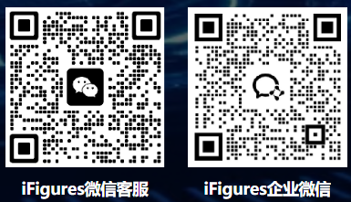

**编者按：该怎么使用iFigures/iProteins核查全球任何学者的图片重复使用呢？诚信科研就以四川大学Deng Hongxin作为例子，阐述怎么筛选学者（自身）的文章。**

[1]首先通过Pubmed/WOS，获取Deng Hongxin发表的所有文章（通过学者自身的隶属单位及作者信息），共计112篇文章（可能有遗漏；对于特定的文章按序号进行编号，方便后续的文章间图片重复使用的检测）；

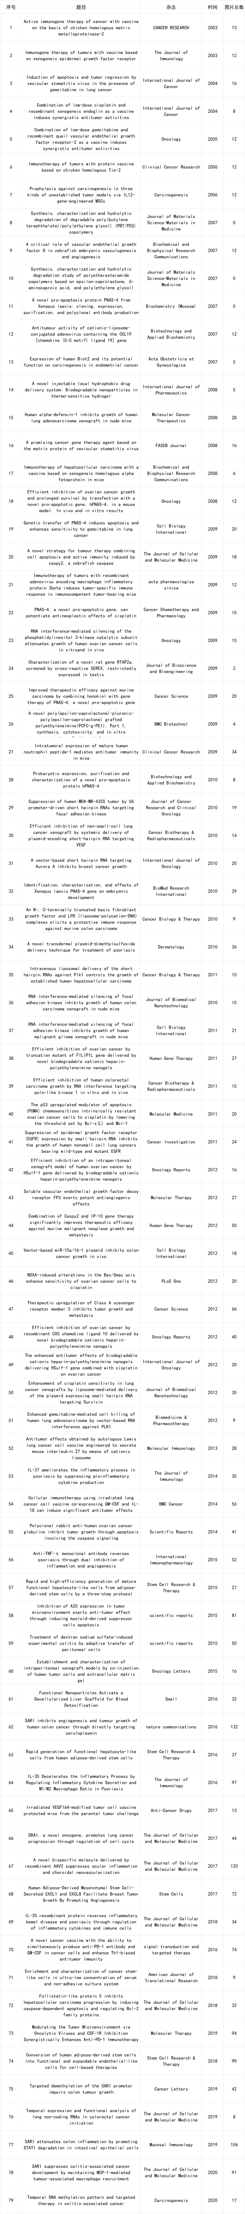

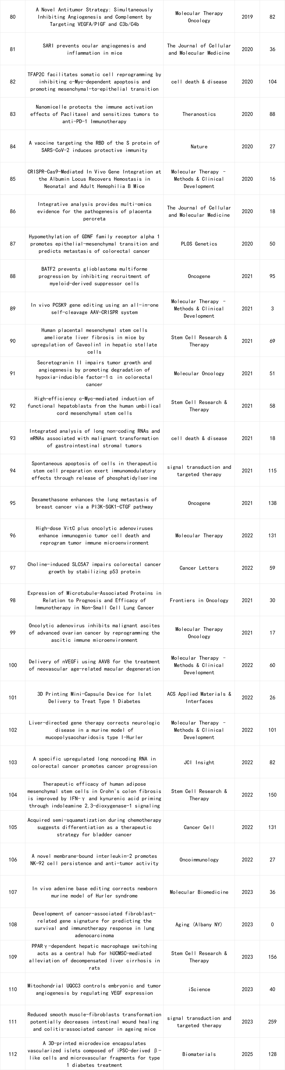

[2]使用特定的切图软件，获取特定学者的所有文章的图片；Deng Hongxin共计112篇文章（可能有遗漏），共计获取4834张图片（估计耗1天）；

[3]将切好的图片按类型进行分类（如按蛋白印迹，HE染色，细胞迁移及侵袭，细胞克隆，电镜等）；

[4]使用iFigures按分类，检测各类型（蛋白印迹除外）的图片，使用iProteins检测蛋白印迹（估计耗时1天；大约是总共检测5次左右，平均每次检测费用是100元，共计花费500元，**平均每张图片价格是0.10元**）；

[5]得到Deng Hongxin文章内及文章间的潜在图片重复（**超过30篇文章涉嫌文章内及文章间图片重复使用**）；

[6]根据绿线的指示方向，标出潜在的不合理图片重复。

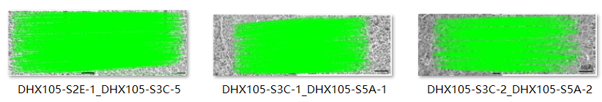

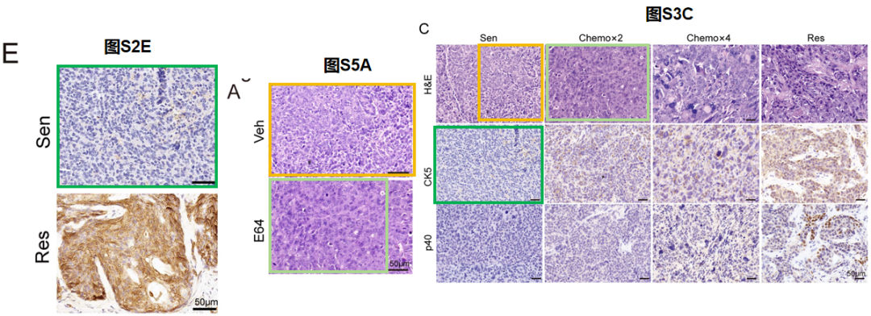

诚信科研也是希望各个学者通过使用iFigures/iProteins，核查自己先前的文章，及时发现自身潜在的问题并进行更正。**对于年轻学者自身的文章，由于数量比较少，结果出来会更快。**

**另外，对于其他系统为什么无法完成这样的任务，主要原因如下：**

[1]依赖单一算法（如像素匹配）；

[2]漏检率高（如FigCheck、Imagetwin及衍生系统漏检率超过80%）；

[3]无法识别翻转、镜像、抠图等操纵后的图像；

[4]对于单次检测图片数量有限制，无法形成“库”的比对；

[5]检测费用高；

[6]需将数据给到检测公司，有极高的数据泄露风险；

**总而言之，其他任何检测系统就是漏检率高（技术没跟上），价格贵及安全性风险大。**

**诚信科研编辑部通过这种方法，发现四川大学邓洪新署名的文章超过30篇以上出现文章内及文章间图片重复使用。另外，诚信科研通过相同的方法，发现中山大学康铁邦、谢丹及柳娜存出现大量文章内及文章间图片重复使用，后续会进一步披露。**

[1]诚信科研编辑部通过筛库，发现2022年9月12日四川大学陈崇、刘玉及魏强在***Cancer Cell***上在线发表题为**“Acquired semi-squamatization during chemotherapy suggests differentiation as a therapeutic strategy for bladder cancer**”的研究论文，存在1对图片重复使用。

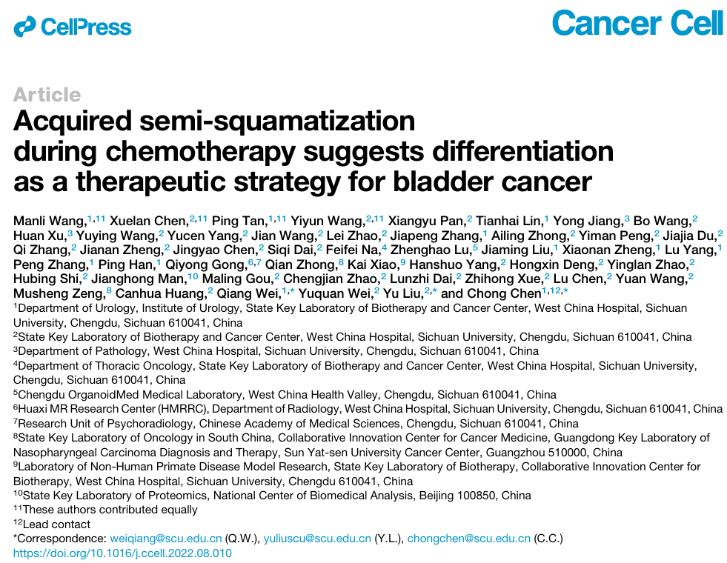

**诚信科研编辑部首先获取这该文章的图片（由于是快速筛查，没有检测蛋白印迹；截图都是从左到右，从上到下的顺序进行；如果有Merge类的图片，只获取Merge后的图片；如果有放大类的图片，只获取放大/放大前的图片）。**



**对所有图片进行检测，iFigures发现有3对图片重复使用：图S2E-1与S3C-5，S3C-1与S5A-1，S3C-2与S5A-2出现部分重叠。**



**诚信科研编辑部建议作者核查原始数据，进一步更正文章重复的图片。**

诚信科研编辑部也希望学者能用上靠谱的检测系统（比如iFigures），在未来2年内，将图片重复率降低90%，同时降低由于图片重复使用而导致的撤稿。

欢迎各位老师扫描下方的任何一个微信二维码，咨询客服了解详细内容：

